Работа с CSS

# Задание 1

Цель состоит в том, чтобы создать веб-страницу, которая выглядит как на скриншоте ниже. Выполните следующие действия:

* Скопируйте архив заданий веб-страницы.
* Создайте div для абзацев и стилизируйте его соответствующим образом.
* Создать span для первого предложения каждого абзаца, и стилизируйте его соответствующим образом.
* Измените размер изображения в соответствии с шириной блока div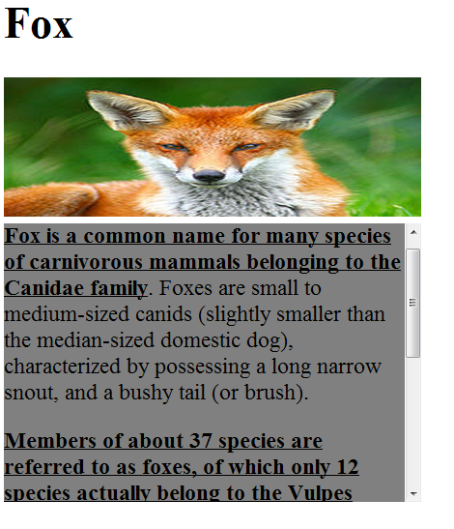

# Задание 2: Box Model

* Добавить соответствующее margin, border и padding в div с текстом.
* Добавить границу к изображению.
* Создать div для всего содержимого страницы и выровнять его, на середину страницы.
* Добавить соответствующие border и padding, для этого div-элемента.

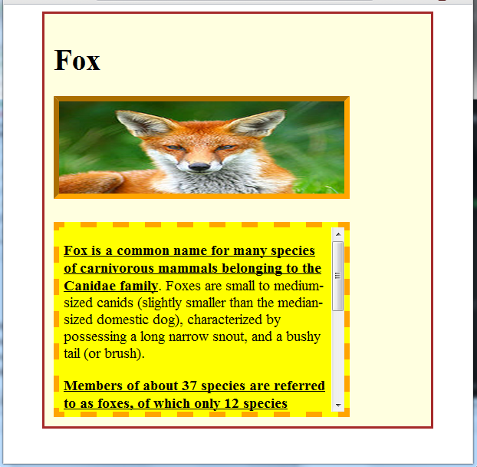

# Задание 3

* Добавить div для всего контента. Добавить стили, чтобы этот div-элемент выровнялся по центру страницы и имел соответствующие границы (border) и отступы (padding).
* Добавить div для заголовка (логотипа). Добавить стили, чтобы этот div-элемент и изображение отцентрировался.
* Добавить div для ссылок футера. Добавить стили для этого div так, чтобы ссылки были отцентрованы и имели соответствующие границы, отступы и поля.
* Добавить div для списка мест. Добавить стили, чтобы этот div, так чтобы список перемелся вправо и имеет соответствующие границы, отступы и цвет.
* Добавить div с 00 и 11. Добавить стили для div-элемента, так чтобы он имел абсолютную позицию выше нижней части страницы и ниже главнго div.

